Novinka leden 2017

Letokruhy jako kalendář i záznamník
Naučte se číst z letokruhů – zajímavosti z oblasti dendrochronologie

Praha, 27. ledna 2017 – Do letokruhů zapisuje příroda svou minulost. Ačkoliv se tomu nechce věřit, můžeme z nich z vyčíst spoustu informací. Dokládá nám to nesmírně zajímavá vědní disciplína - dendrochronologie. Před více než 100 lety byla původně založena jako pomocná věda pro astronomii a od té doby prodělala složitý vývoj s mnoha nečekanými zvraty. Dnes slouží jako významný datovací servis pro historiky, archeology, klimatology, pracovníky památkové péče a vulkanology.
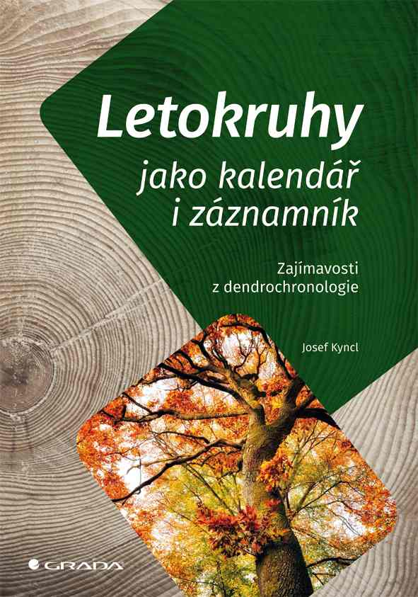
Populárně-naučné dílo o určování stáří stromů a objektů z letokruhů potěší hloubavé lidi se zájmem o literaturu faktu, přírodu a historii. Autor vás krok po kroku naučí, co všechno lze z letokruhů vyčíst a jak se získané informace aplikují v praxi. S buldočí houževnatostí a vytrvalostí pátrá po starých stromech, srovnává jejich letokruhy se dřevem z historických staveb a mnohdy překvapivě odhaluje skutečnosti jinými přístupy nezjistitelné.

Letokruhy jako kalendář i záznamník
Josef Kyncl
Grada, 144 stran, 289 Kč

Pro další informace prosím kontaktujte:
Ivana Machoňová
+420 733 616 804, machonova@grada.cz
GRADA Publishing, a.s., U Průhonu 22, Praha 7

